小组成员：谢永琛，胡浩宇，王航

迭代计划：4.10-4.30 ：实现 pod 抽象，CNI 功能，service 抽象，pod replicaset 抽象。 5.1-5.25 ：实现动态伸缩，DNS 与转发，容错，支持 GPU 应用，多机 minik8s

5.25-5.30 ：实现自选功能：serverless

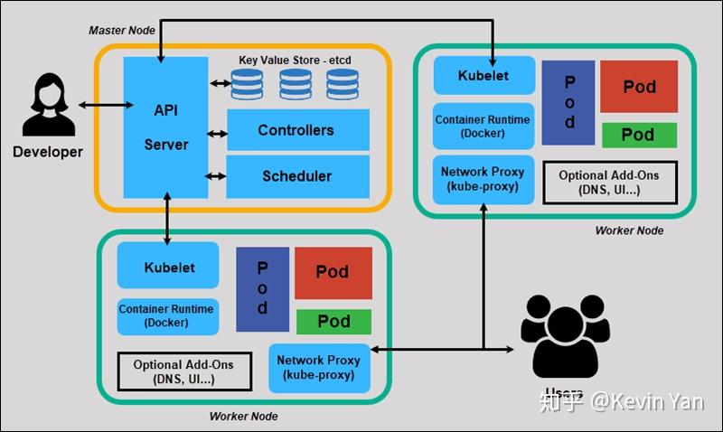

(k8s预设架构)

分工：

前期，由我们小组三位同学合作搭建基础的开发环境，包括云主机的配置、etcd的安装等。

在搭建完基础的开发环境后，谢永琛同学负责完成基础的docker创建与启动工作，胡浩宇同学完成pod抽象，王航同学完成CNI功能。

pod这一基础组件完成后，谢永琛同学完成service,dns转发功能胡浩宇同学完成replicaset,hpa功能王航同学完成容错以及多机部署k8s的任务

最后，由三位小组成员合作完成serverless的自选功能，并独立各自完成个人功能。

目前进度：

当前，我们已经搭建好了项目的github仓库，目前有kubelet，apiserver，service，scheduler分支。

尝试了简单的pod功能，可以正常启动容器，容器采用docker。scheduler采用轮询。

实现了简单的apiserver架构，可以接受来自scheduler，kubectl，kubelet的请求并响应，将对应的持久化数据存入etcd。

目前kubelet只有单机节点，可以接受apiserver的请求（scheduler调度之后）以启动pod。

将yaml解析部分代码写在kubectl前端，目前实现创建和查询pod和service功能。

